BÁO CÁO TỔNG QUAN LUẬN VĂN
A Multimodal Deep Learning Approach for
Short-Term Blood Glucose Forecasting in Type 1 Diabetes
Tổng kết tiến độ từ Step 0 → Step 4

Sinh viên thực hiện: Sơn
Đề tài: Luận văn tốt nghiệp đại học
Dataset: HUPA-UCM (Hidalgo et al., Data in Brief 2024)
Ngày báo cáo: 18/05/2026

Mục đích tài liệu này: cung cấp một cái nhìn tổng quan đầy đủ để người đọc lần đầu — giảng viên hướng dẫn, người phản biện, đồng nghiệp — có thể hiểu được toàn bộ đề tài đang giải quyết bài toán gì, dùng dữ liệu nào, các kỹ thuật đã áp dụng và lý do đằng sau từng quyết định. Tài liệu được viết theo lối kể chuyện: bắt đầu từ bối cảnh lâm sàng, rồi đến bài toán toán học, rồi đến dữ liệu, rồi đến từng bước đã thực hiện. Mọi thuật ngữ chuyên môn đều được giải thích lần đầu khi xuất hiện.

MỤC LỤC
- PHẦN 1. Bối cảnh khoa học và lâm sàng
- PHẦN 2. Đề tài luận văn — bài toán cần giải
- PHẦN 3. Bài toán Machine Learning — định nghĩa toán học
- PHẦN 4. Dataset HUPA-UCM — bộ dữ liệu chính
- PHẦN 5. Workflow nghiên cứu — 14 bước có thứ tự
- PHẦN 6. Step 0 — Đọc tài liệu, khảo sát công trình trước đó
- PHẦN 7. Step 1 — Hiểu dữ liệu
- PHẦN 8. Step 2 — Khám phá dữ liệu (EDA)
- PHẦN 9. Step 3 — Tiền xử lý dữ liệu
- PHẦN 10. Step 4 — Feature engineering + lựa chọn feature
- PHẦN 11. Kiến trúc output hiện tại — những gì đã có sẵn
- PHẦN 12. Định hướng tiếp theo — Step 5 đến Step 13
- PHẦN 13. Bảng tóm tắt nhanh

PHẦN 1. BỐI CẢNH KHOA HỌC VÀ LÂM SÀNG

1.1 Đái tháo đường Type 1 là gì?
Đái tháo đường (diabetes) là một nhóm bệnh chuyển hoá đặc trưng bởi tình trạng đường huyết (blood glucose) cao kéo dài. Trong cơ thể khoẻ mạnh, tuyến tuỵ tiết ra hormone insulin để giúp tế bào hấp thụ glucose từ máu — giống như chìa khoá mở cửa cho glucose vào tế bào. Khi cơ chế này bị rối loạn, glucose tích tụ trong máu thay vì được sử dụng, gây ra hậu quả nghiêm trọng cho mạch máu, thần kinh, thận, mắt và tim trong dài hạn.
Có hai loại đái tháo đường chính. Type 2 (chiếm ~90% bệnh nhân) thường xuất hiện ở người trưởng thành, do tế bào trở nên kháng insulin; có thể quản lý bằng chế độ ăn, vận động và thuốc uống. Type 1 (T1D, chiếm ~10%) là một bệnh tự miễn — hệ miễn dịch của bệnh nhân tự tấn công và phá huỷ các tế bào beta của tuỵ, nơi sản xuất insulin. Bệnh nhân T1D KHÔNG TỰ TIẾT ĐƯỢC insulin nữa và phải tiêm insulin nhân tạo suốt đời. Đa số bệnh nhân T1D được chẩn đoán trước 30 tuổi.
Đề tài này tập trung vào BỆNH NHÂN T1D — nhóm phải kiểm soát glucose bằng cách tiêm insulin chủ động. Đây là nhóm khó kiểm soát nhất vì mỗi sai sót về liều insulin hoặc thời điểm tiêm có thể gây hạ đường huyết (hypoglycemia) nguy hiểm trong vài chục phút.

1.2 Tại sao kiểm soát đường huyết là chuyện sống còn?
Glucose trong máu cần được giữ trong một khoảng hẹp. Quá thấp (hypoglycemia, <70 mg/dL) hoặc quá cao (hyperglycemia, >180 mg/dL) đều có hậu quả ngay lập tức và dài hạn:
- Hạ đường huyết nghiêm trọng (<54 mg/dL): có thể gây co giật, mất ý thức, hôn mê, thậm chí tử vong trong vài giờ nếu không xử lý. Đây là tai biến CẤP NGUY HIỂM NHẤT của T1D.
- Tăng đường huyết kéo dài: gây tổn thương vi mạch ở mắt (retinopathy → mù), thận (nephropathy → suy thận), thần kinh (neuropathy → mất cảm giác chi). Cũng tăng nguy cơ đột quỵ và nhồi máu cơ tim.
- Time-in-Range (TIR): tỷ lệ thời gian glucose trong khoảng 70-180 mg/dL. Chuẩn quốc tế (Battelino et al. 2019): TIR > 70% là mục tiêu. Mỗi 1% TIR tăng giảm 8% nguy cơ biến chứng.

1.3 Continuous Glucose Monitor (CGM) — cuộc cách mạng giám sát glucose
Trước năm 2000, bệnh nhân T1D chỉ có cách đo glucose bằng máy chích đầu ngón tay, vài lần mỗi ngày — tức là chỉ có 4-6 'điểm dữ liệu' trong 24 giờ, không thể thấy được toàn bộ động học của đường huyết.
CGM (Continuous Glucose Monitor) thay đổi điều đó: một sensor nhỏ gắn dưới da liên tục đo glucose dịch kẽ (interstitial glucose) mỗi 1-15 phút. Trong dataset của thesis này, thiết bị FreeStyle Libre 2 đo mỗi 15 phút, tạo ra ~96 điểm/ngày. Đây là dữ liệu đủ dày để khảo sát PATTERN và DỰ BÁO XU HƯỚNG.

1.4 Bài toán: làm sao DỰ BÁO glucose trước khi nó hạ?
Vấn đề thực tế: bệnh nhân T1D vẫn liên tục bị hypo, đặc biệt là khi ngủ. Một cảnh báo chỉ kích hoạt KHI glucose đã hạ là quá muộn. Câu hỏi nghiên cứu là:
Liệu có thể dùng dữ liệu lịch sử 30-120 phút gần nhất (glucose, insulin, ăn, vận động, nhịp tim...) để dự báo glucose ở thời điểm 30, 60, 90 phút TỚI với sai số đủ thấp, đủ để cảnh báo bệnh nhân TRƯỚC KHI hypo xảy ra?

Nếu trả lời được câu hỏi này, ta có thể: xây dựng hệ thống cảnh báo sớm, hỗ trợ artificial pancreas (tuỵ nhân tạo tự động điều chỉnh insulin), tích hợp vào app điện thoại của bệnh nhân. Đây là lý do hàng trăm nghiên cứu trong 5 năm qua tập trung vào BLOOD GLUCOSE FORECASTING bằng machine learning.

PHẦN 2. ĐỀ TÀI LUẬN VĂN — BÀI TOÁN CẦN GIẢI

2.1 Tên đề tài chính thức
A Multimodal Deep Learning Approach for Short-Term Blood Glucose Forecasting in Type 1 Diabetes
(Tiếp cận học sâu đa modal cho dự báo đường huyết ngắn hạn ở bệnh nhân Đái tháo đường Type 1)

2.2 Phân tích từng từ trong tên đề tài
Thuật ngữ | Ý nghĩa trong đề tài
Multimodal | Sử dụng nhiều loại tín hiệu khác nhau: glucose (CGM), insulin tiêm (basal + bolus), carbohydrate ăn vào, vận động (bước chân, calories), nhịp tim. Multi-modal nghĩa là dữ liệu đa kênh đa nguồn — đối lập với chỉ dùng glucose đơn lẻ.
Deep Learning | Sử dụng neural network có nhiều layer (sâu) — cụ thể là kiến trúc lai (hybrid) kết hợp CNN (Convolutional) cho local pattern + GRU (Gated Recurrent Unit) cho long-range memory + Attention để gate thông tin theo bệnh nhân.
Short-Term Forecasting | Dự báo trong tương lai gần: 30, 60, 90 phút. Đây là khoảng thời gian có ý nghĩa lâm sàng — đủ dài để bệnh nhân có thời gian ăn carb chống hypo, đủ ngắn để dự báo còn chính xác.
Type 1 Diabetes | Đối tượng nghiên cứu cụ thể: bệnh nhân T1D, dùng insulin chủ động (CSII pump hoặc MDI injection).

2.3 Đóng góp khoa học dự kiến
Đề tài này dự kiến đóng góp 5 điểm so với các công trình trước:
- 1. Multimodal nghiêm túc: sử dụng đầy đủ 7 modality của HUPA-UCM (glucose, calories, HR, steps, basal, bolus, carb) thay vì chỉ dùng glucose như nhiều công trình trước.
- 2. Patient embedding: thiết kế nhánh static branch riêng để model học cơ địa từng bệnh nhân (HbA1c, age, BMI, behavioural fingerprint từ train portion) — không phải one-model-fits-all.
- 3. Cross-attention / gated fusion: cơ chế fusion linh hoạt giữa nhánh temporal và nhánh static, khác với cách concat đơn giản trong nhiều baseline.
- 4. Xử lý vấn đề missing modality và sensor caps một cách methodology rõ ràng (modality availability flags, censoring flags) — không zero-fill silently như các paper trước.
- 5. XAI và uncertainty: dùng SHAP + attention + integrated gradients để giải thích model, kèm Monte Carlo Dropout hoặc Conformal Prediction để cho ra prediction interval thay vì point estimate.

2.4 Output cuối cùng của đề tài (sau Step 13)
- Model hybrid CNN-GRU-Attention đạt RMSE ≈ 15-20 mg/dL ở horizon 30 phút, ≈ 25-35 mg/dL ở 90 phút.
- Báo cáo so sánh với 5-7 baselines: persistence, Ridge, Random Forest, XGBoost, LSTM, GRU đơn.
- Hệ thống XAI giải thích từng dự báo: feature nào đóng góp bao nhiêu, attention vào thời điểm nào.
- Prediction interval (uncertainty band) ở 80% và 95% confidence.
- Demo app web (Streamlit/Gradio) — bệnh nhân upload CGM data, nhận dự báo + cảnh báo + giải thích.
- Báo cáo luận văn ~80 trang theo định dạng IEEE / APA chuẩn.

2.5 Đề tài KHÔNG phải gì (boundary)
- Đây KHÔNG phải hệ thống y tế được cấp phép — chỉ là decision-support / research artefact.
- KHÔNG kê liều insulin, KHÔNG ra phán quyết lâm sàng. Mọi output đều có disclaimer.
- KHÔNG tự thu thập dữ liệu raw — sử dụng HUPA-UCM public dataset có sẵn.
- KHÔNG so sánh với artificial pancreas đầy đủ — chỉ là một thành phần dự báo (prediction component).

PHẦN 3. BÀI TOÁN MACHINE LEARNING — ĐỊNH NGHĨA TOÁN HỌC

3.1 Phát biểu bài toán
Cho lịch sử của bệnh nhân trong 120 phút gần nhất (24 timesteps × nhiều modality) và metadata tĩnh của bệnh nhân (HbA1c, BMI, treatment...), dự báo giá trị glucose tại 3 horizon tương lai: 30 phút (t+6), 60 phút (t+12), và 90 phút (t+18). Đây là bài toán SUPERVISED MULTI-TASK REGRESSION.

3.2 Biểu diễn toán học
Input cho mỗi sample (một sequence) gồm 2 thành phần:
- X_dynamic ∈ R^(L × F) với L=24 (lookback), F=34 (số dynamic features). Đây là 'phim' về trạng thái patient.
- X_static ∈ R^S với S=25 (số static features). Đây là 'CMND' cố định của patient.
Output cho mỗi sample:
- y ∈ R^3 = [glucose(t+6), glucose(t+12), glucose(t+18)] — 3 horizon được dự báo cùng lúc (multi-task).

3.3 Hàm mất mát (loss function)
Hàm loss chính sẽ là Mean Squared Error (MSE) tổng trên 3 horizon: L = MSE(y_pred[0], y_true[0]) + MSE(y_pred[1], y_true[1]) + MSE(y_pred[2], y_true[2]). Trong Step 6, sẽ thêm hypo-penalty: nhân thêm trọng số cho lỗi ở zone hypoglycemia (<70 mg/dL) vì đây là zone clinically critical nhất.

3.4 Vì sao chọn 3 horizon 30/60/90 phút?
Horizon | Vì sao chọn
30 phút (6 bin) | Horizon ngắn nhất có ý nghĩa lâm sàng. Đủ để bệnh nhân kịp ăn carb chống hypo. Dễ dự báo (Spearman r với glucose hiện tại ≈ 0.85). Là 'baseline easy' để tất cả model đạt được.
60 phút (12 bin) | Horizon trung — phổ biến nhất trong CGM forecasting literature. Vẫn dự báo được với sai số chấp nhận được (~25 mg/dL RMSE). Là horizon CHUẨN để so sánh model.
90 phút (18 bin) | Horizon dài — challenging nhất, đo khả năng model học long-range dependency. Sai số tăng đáng kể (~35 mg/dL RMSE). Là benchmark để evaluate model có dùng tốt modality vận động/insulin không.

3.5 Vì sao dùng nhiều modality thay vì chỉ glucose?
Một câu hỏi tự nhiên: glucose tự nó có autocorrelation rất cao — vậy đưa thêm insulin, carb, vận động có thực sự giúp không? Câu trả lời từ EDA (xem Phần 8) là CÓ, nhưng theo cách không trực tiếp:
- Glucose-only model có thể dự báo 'baseline drift' (trend) rất tốt, nhưng KHÔNG dự báo được 'shocks' như bữa ăn lớn (làm glucose tăng đột ngột) hoặc bolus correction (làm glucose hạ đột ngột).
- EDA peri-event analysis cho thấy: bolus correction đơn lẻ (không kèm carb) làm glucose giảm -30 mg/dL ở horizon 120 phút; carb đơn lẻ (không kèm bolus) làm glucose tăng +26 mg/dL. Đây là tín hiệu HUGE mà glucose-only model bỏ lỡ hoàn toàn.
- Vận động cao (>100 bước/5 phút) làm glucose giảm trung bình -4.8 mg/dL ở horizon 120 phút — tín hiệu yếu hơn nhưng đáng giữ.

PHẦN 4. DATASET HUPA-UCM — BỘ DỮ LIỆU CHÍNH

4.1 Nguồn gốc dataset
Tên đầy đủ: HUPA-UCM Diabetes Dataset. Được thu thập bởi Hospital Universitario Príncipe de Asturias (Alcalá de Henares, Tây Ban Nha) phối hợp Universidad Complutense de Madrid. Công bố trên Data in Brief (Elsevier) năm 2024 bởi Hidalgo, Alvarado, Botella et al. DOI: 10.17632/3hbcscwz44.1.
Đây là một trong những public dataset T1D nghiêm túc nhất hiện có — có ethics approval (Protocol EC/11/2018), bệnh nhân ký consent, dữ liệu được làm sạch và publish dưới CC BY-NC-ND license.

4.2 Thông số cohort
Thông số | Giá trị | Ghi chú
Số bệnh nhân | 25 | Sau khi loại HUPA0008, HUPA0012, HUPA0013 (gaps quá lớn), còn 25.
Tỷ lệ giới tính | 52% nữ, 48% nam | 13 Female / 12 Male
Tuổi (mean ± SD) | 39.2 ± 11.8 | Range 18.0 - 61.8
HbA1c (mean ± SD) | 7.37 ± 0.82 % | Range 6.0 - 9.7 (target lâm sàng <7%)
Cân nặng | 69.1 ± 14.1 kg | Range 51.0 - 104.8
Chiều cao | 169.0 ± 10.4 cm | Range 153 - 188
Thời gian mắc bệnh | 17.8 ± 10.5 năm | Range 0.8 - 39.5
Treatment | 56% CSII / 44% MDI | 14 dùng pump CSII / 11 dùng MDI injection (sau khi P11 override)
Tổng dòng dữ liệu | 309,392 | Trên 5-min grid
Thời gian thu thập | 2018-06 đến 2022-05 | ~4 năm, trải qua giai đoạn COVID lockdown
Sampling cadence | 5 phút (sau preprocessing) | Native: glucose 15 phút, Fitbit 1 phút
Đơn vị glucose | mg/dL | Range 40 - 444 (sau khi censoring)

4.3 Bảy modality được thu thập
Modality | Đơn vị | Thiết bị thu thập | Ý nghĩa lâm sàng
glucose | mg/dL | FreeStyle Libre 2 CGM sensor (vùng cánh tay trên) | Đo glucose dịch kẽ mỗi 15 phút.
calories | kcal | Fitbit Ionic smartwatch | Calories đốt trong 5-min bin.
heart_rate | bpm | Fitbit Ionic optical sensor | Nhịp tim trung bình trong bin.
steps | số bước | Fitbit Ionic accelerometer | Tổng bước đi trong bin.
basal_rate | U | CSII pump (Medtronic/Roche) hoặc MDI app | Insulin nền — continuous cho CSII, divided cho MDI.
bolus_volume_delivered | U | CSII pump hoặc MDI app | Insulin nhanh tiêm thêm khi ăn hoặc correction.
carb_input | servings (1 serving = 10g) | Bệnh nhân tự log qua app | Lượng carbohydrate ăn vào, ước lượng bởi bệnh nhân.

4.4 Đặc điểm quan trọng cần biết về dataset
Pitfall 1 — Mất cân bằng thời lượng nghiêm trọng:
HUPA0027P (574 ngày) chiếm 53.43% tổng dòng dữ liệu, HUPA0026P (141 ngày) chiếm 13.12%, HUPA0028P (90 ngày) chiếm 8.37%. Top 3 này gộp lại = 74.93% dataset. Nếu không xử lý, model sẽ bị 'dominate' bởi 3 bệnh nhân này — học cách glucose của họ thay vì học chung. Cách xử lý (xem Phần 9.8): cap N_train_cap=5000 sequences/patient trên TRAIN, val/test giữ nguyên.
Pitfall 2 — Sensor cap censoring:
FreeStyle Libre 2 báo 'LO' khi glucose ≤ 40 mg/dL, 'HI' khi > 400 — không phải đo lường thực. Trong dataset, 'LO' đã được convert thành số 40.0 (0.38% bin), 'HI' thành >400 (0.04% bin). Cần thêm cờ glucose_low_cap và glucose_high_extreme để model biết.
Pitfall 3 — Missing modality patterns:
5 bệnh nhân không có ít nhất 1 modality fully recorded: HUPA0011/0014/0015/0018/0020. 4 bệnh nhân có basal coverage thấp 40-66%: HUPA0024/0026/0027/0028. Cần modality_available flags + basal_coverage_24h rolling.
Pitfall 4 — Anomaly HUPA0011P:
Metadata ghi HUPA0011 là CSII (dùng pump), nhưng dữ liệu KHÔNG có basal record nào. Pump CSII theo định nghĩa phải có basal liên tục. → Đây là data anomaly. Đã override treatment thành MDI trong static table để tránh model học rule sai 'CSII = no basal'.
Pitfall 5 — COVID confound:
HUPA0026/0027/0028 được thu thập từ 2020-05 trở đi, trùng giai đoạn lockdown Tây Ban Nha. Lifestyle, activity, meal patterns khác biệt rõ rệt so với 22 patient pre-COVID. Document làm limitation, không loại bỏ.
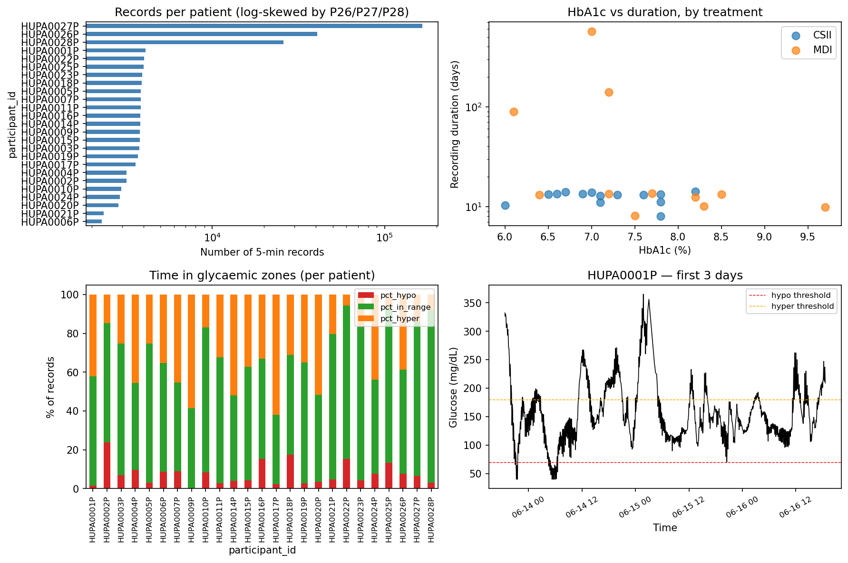
Hình 4.1: Tổng quan 25 bệnh nhân — thời lượng theo dõi, phân bố zone glucose, mất cân bằng dataset.

PHẦN 5. WORKFLOW NGHIÊN CỨU — 14 BƯỚC CÓ THỨ TỰ
Đề tài được tổ chức theo workflow 14 bước có thứ tự nghiêm ngặt (định nghĩa trong skills/SKILL.md). Mỗi step phải hoàn thành trước khi step sau bắt đầu, vì output của step trước là input cho step sau, và quan trọng hơn: mỗi quyết định methodology phải có evidence từ step trước.
Step | Mô tả | Trạng thái
Step 0 | Literature review — đọc tài liệu, khảo sát công trình trước | ✅ Hoàn thành (có gaps)
Step 1 | Đọc CLAUDE.md, SKILL.md, inspect data | ✅ Hoàn thành
Step 2 | Meaningful EDA — khám phá dữ liệu | ✅ Hoàn thành (2 passes)
Step 3 | Preprocessing — tiền xử lý | ✅ Hoàn thành
Step 4 | Feature engineering + selection | ✅ Hoàn thành
Step 5 | Baseline ladder — persistence, Ridge, RF/XGBoost, LSTM/GRU | ⏳ Chưa làm
Step 6 | Hybrid model design + training | ⏳ Chưa làm
Step 7 | Comparative analysis hybrid vs baselines | ⏳ Chưa làm
Step 8 | Fine-tuning + ablation studies | ⏳ Chưa làm
Step 9 | XAI integration (SHAP, attention, IG) | ⏳ Chưa làm
Step 10 | Extended contributions — uncertainty, app, LLM | ⏳ Chưa làm
Step 11 | Final report.md consolidation | ⏳ Chưa làm
Step 12 | Colab cleanup + end-to-end test | ⏳ Chưa làm
Step 13 | Application deployment (Streamlit/mobile) | ⏳ Chưa làm

Quy tắc vàng (SKILL.md Rule 1): KHÔNG SUY ĐOÁN trước khi inspect dữ liệu. Mọi quyết định methodology phải dựa trên dữ liệu thực hoặc tài liệu peer-reviewed. Đây là lý do thứ tự bước không thể đảo ngược: không thể chọn architecture model trước khi biết feature nào quan trọng, không thể design feature trước khi hiểu data.

PHẦN 6. STEP 0 — ĐỌC TÀI LIỆU, KHẢO SÁT CÔNG TRÌNH TRƯỚC ĐÓ

6.1 Mục tiêu của step này
Trước khi bắt tay vào code, ta cần biết: (a) các công trình glucose forecasting trên HUPA-UCM trước đây đã dùng kỹ thuật gì, đạt kết quả gì; (b) các kỹ thuật chung trong CGM forecasting literature; (c) gap nào còn để thesis này lấp.

6.2 6 công trình HUPA-UCM trước đó (theo Hidalgo et al. 2024)
Paper | Kỹ thuật chính | Liên quan đề tài
Tena 2021 (Sensors) | Ensemble model — cutting-edge DNN | Có thể dùng OhioT1DM thay vì HUPA — [verify]
Alvarado 2023 (CILS) | Wavelet + CNN cho hypoglycemia prediction | Direct HUPA baseline cho hypo task
Parra 2024 (IEEE JBHI) | Structured Grammatical Evolution + Difference Eq | Postprandial-specific
Ingelse 2023 (Research Sq) | Grammar-guided Genetic Programming | Có thể 10-patient cohort khác HUPA-UCM
Tena 2023 FPGA (IEEE JBHI) | LSTM trên Xilinx FPGA cho deploy mobile, horizon 30 phút | Direct baseline gần nhất cho thesis này
Botella-Serrano 2023 (Frontiers) | Sleep × glycemic control analysis | Focus on sleep modality

6.3 Trạng thái Step 0 hiện tại
File reports/literature_review.md đã được draft (~27 KB) với coverage 3/6 paper HUPA. Còn 3 paper missing (Ingelse 2023, Tena 2023 FPGA, Botella-Serrano 2023), 4 citation cần verify, thiếu Gap Analysis section. Đây là known gap được track trong memory literature-review-gaps.md, sẽ được hoàn thiện trước khi viết §2 Background của report cuối.

PHẦN 7. STEP 1 — HIỂU DỮ LIỆU

7.1 Quy trình inspecting
Step 1 không có 'kỹ thuật ML', chỉ là việc đọc dữ liệu một cách có hệ thống. Notebook 01_data_understanding.ipynb thực hiện:
- Load lần lượt 25 file Excel, kiểm tra schema 8 cột giống nhau.
- Tính cohort summary: cho mỗi patient, đếm số rows, thời lượng, mean/std/min/max glucose, % thời gian ở 3 zones, censoring rate, modality coverage.
- Verify timestamp: strict 5-min grid, monotonic, không duplicate.
- Load patient_data_characteristic.xlsx, verify static metadata cho cả 25 patient.
- Compute BMI từ weight/height.
- Sinh figure tổng quan + bảng cohort_summary.csv.

7.2 Output Step 1
- data/interim/hupa_cohort_summary.csv — bảng 25 dòng × 22 cột (tham chiếu master cho mọi numeric claim sau).
- outputs/figures/01_data_understanding_overview.png — figure tổng hợp 6 panel.
- reports/report.md §3 'Dataset Description' — đã viết xong.

7.3 Quyết định methodology từ Step 1
- Glucose unit: mg/dL — confirmed.
- Sampling: strict 5-min — không cần re-resample.
- Cohort imbalance: top-3 patient = 74.93% rows → cần xử lý ở Step 3 (cap với adaptive stride).
- Sensor caps: 40 và >400 cần flag, không drop.
- BMI: tự tính, range 18.5-30.6.

PHẦN 8. STEP 2 — KHÁM PHÁ DỮ LIỆU (EXPLORATORY DATA ANALYSIS)

8.1 Triết lý EDA của thesis
EDA không phải vẽ chart đẹp để báo cáo. EDA phải TRẢ LỜI CÂU HỎI cụ thể về methodology: Lookback length nên bao nhiêu? Modality nào đáng giữ? Có circadian effect không? Mỗi figure đều có một câu hỏi đứng sau và một implication cho Step 3.

8.2 9 sub-analysis trong EDA

8.2.1 Phân bố glucose toàn cohort và per-patient
Câu hỏi: glucose có phân bố như thế nào? Có lệch hyperglycemia không?
Findings: Mean 130 mg/dL (median), TIR cohort 60.7% (patient-averaged) vs 71.7% (row-weighted) — chênh 11 điểm % do HUPA0027 dominance. Phân bố lệch phải (right-skewed) vì hyperglycemia frequent hơn hypo.
Implication: TIR là metric chính, cần báo cáo cả 2 cách weighting song song.
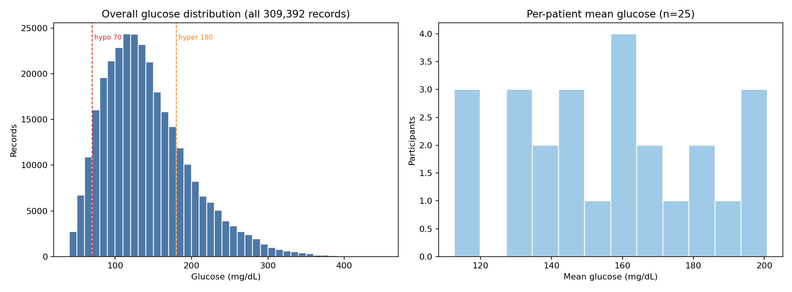
Hình 8.1: Phân bố glucose cohort-wide với 3 ngưỡng hypo/TIR/hyper.

8.2.2 ACF/PACF — Autocorrelation Function
Câu hỏi: glucose hiện tại còn correlate với glucose trong quá khứ bao xa?
ACF (Autocorrelation Function) đo correlation giữa series với chính nó shifted theo lag k. PACF (Partial ACF) trừ đi ảnh hưởng của các lag trung gian.
Findings: ACF half-life trung bình 130 phút across 25 patients (range 75-260 phút). PACF tail off nhanh sau lag 4-6 (20-30 phút), suggesting AR(6) là baseline statistical model.
Implication: Lookback 120 phút (24 bin) là hợp lý — bắt được phần lớn linear dependency.
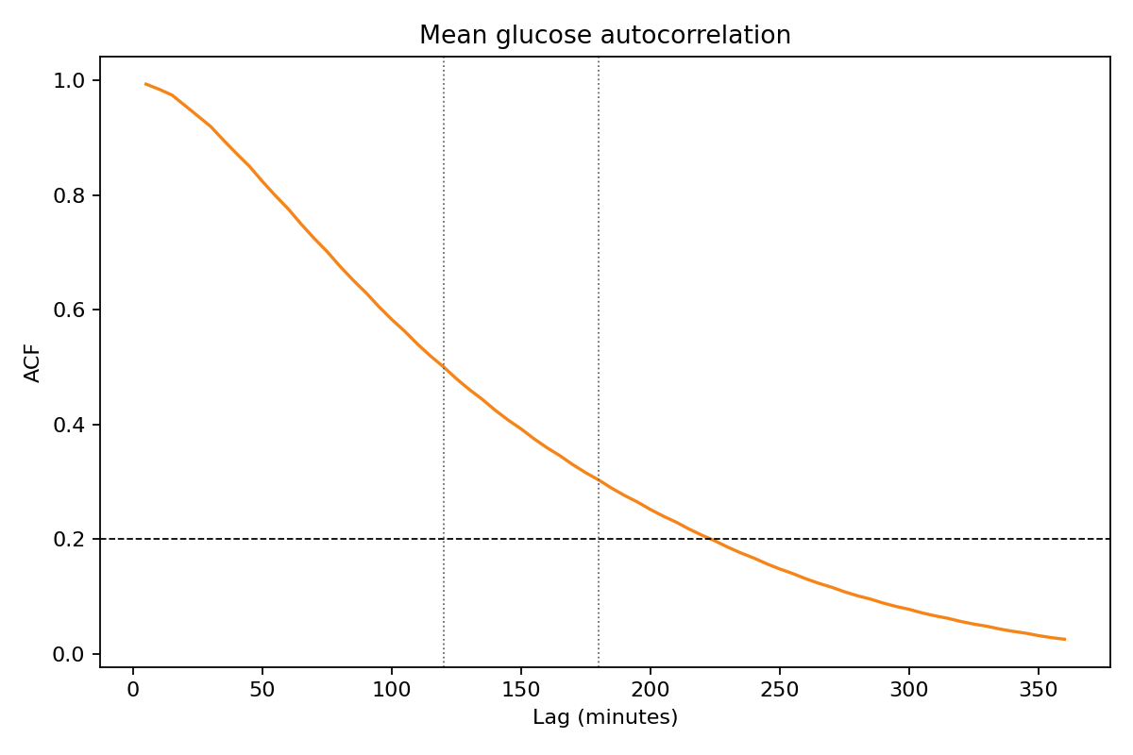
Hình 8.2: Mean ACF của glucose trên cohort, với 95% CI band.

8.2.3 Circadian pattern — chu kỳ theo giờ trong ngày
Câu hỏi: glucose có tăng/giảm theo giờ trong ngày không?
Findings: Có chu kỳ rõ rệt — peak 07-10h sáng (~165 mg/dL, do 'dawn phenomenon' — cortisol kích hoạt gluconeogenesis vào sáng sớm), nadir 03-05h sáng (~135 mg/dL, do sleep deep + insulin sensitivity tăng).
Implication: Time-of-day cyclical encoding (hour_sin/cos) là feature có giá trị.
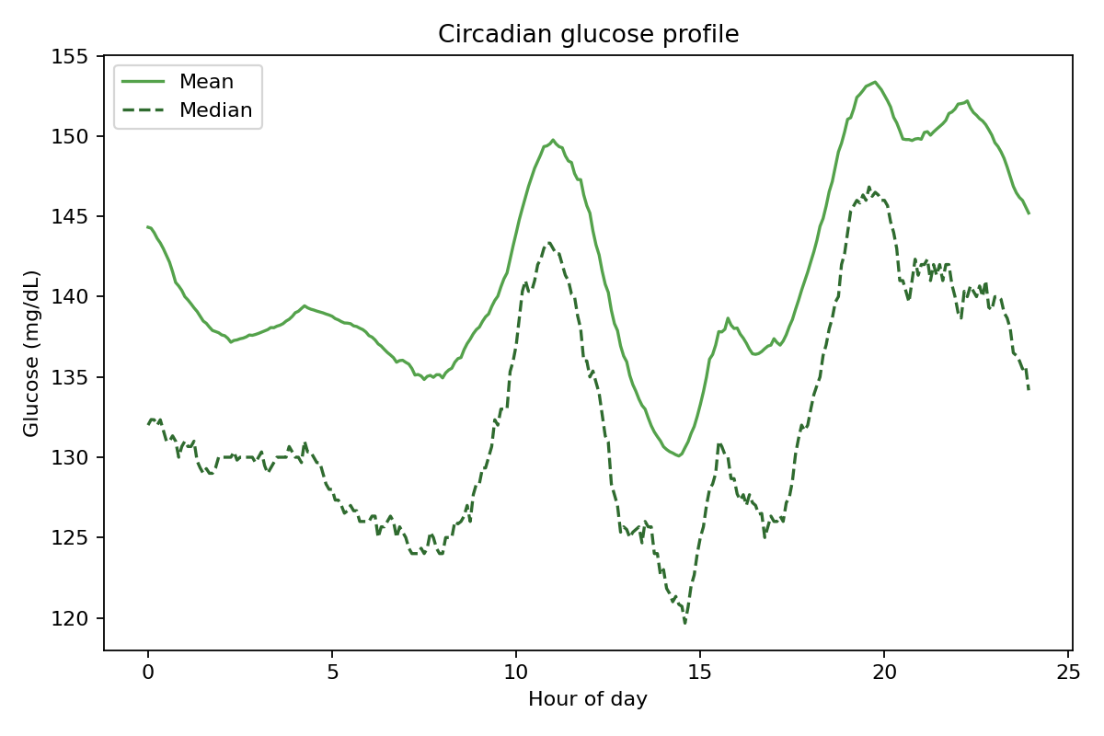
Hình 8.3: Mean glucose theo giờ trong ngày, cohort-wide với IQR band.

8.2.4 Peri-event analysis — phản ứng glucose sau bolus/carb/vận động
Câu hỏi: insulin có thực sự hạ glucose không? Carb có tăng glucose không? Vận động có ảnh hưởng không?
Phương pháp: với mỗi event (bolus > 0, carb > 0, steps > 99), trích Δglucose tại t+6, t+12, t+18, t+24. So sánh với same-patient control sampling (rút random từ non-event timestamps cùng patient).
Findings tổng quan:
- Bolus tiêm (n=3,586): Δglucose -15.5 mg/dL @ 120 phút vs control (Δ-1.4). Effect rõ rệt.
- Carb ăn (n=2,641): Δglucose +15.1 mg/dL @ 120 phút vs control. Effect rõ rệt.
- Steps cao (n=29,870): Δglucose -4.8 mg/dL @ 120 phút vs control. Effect nhỏ hơn nhưng có.
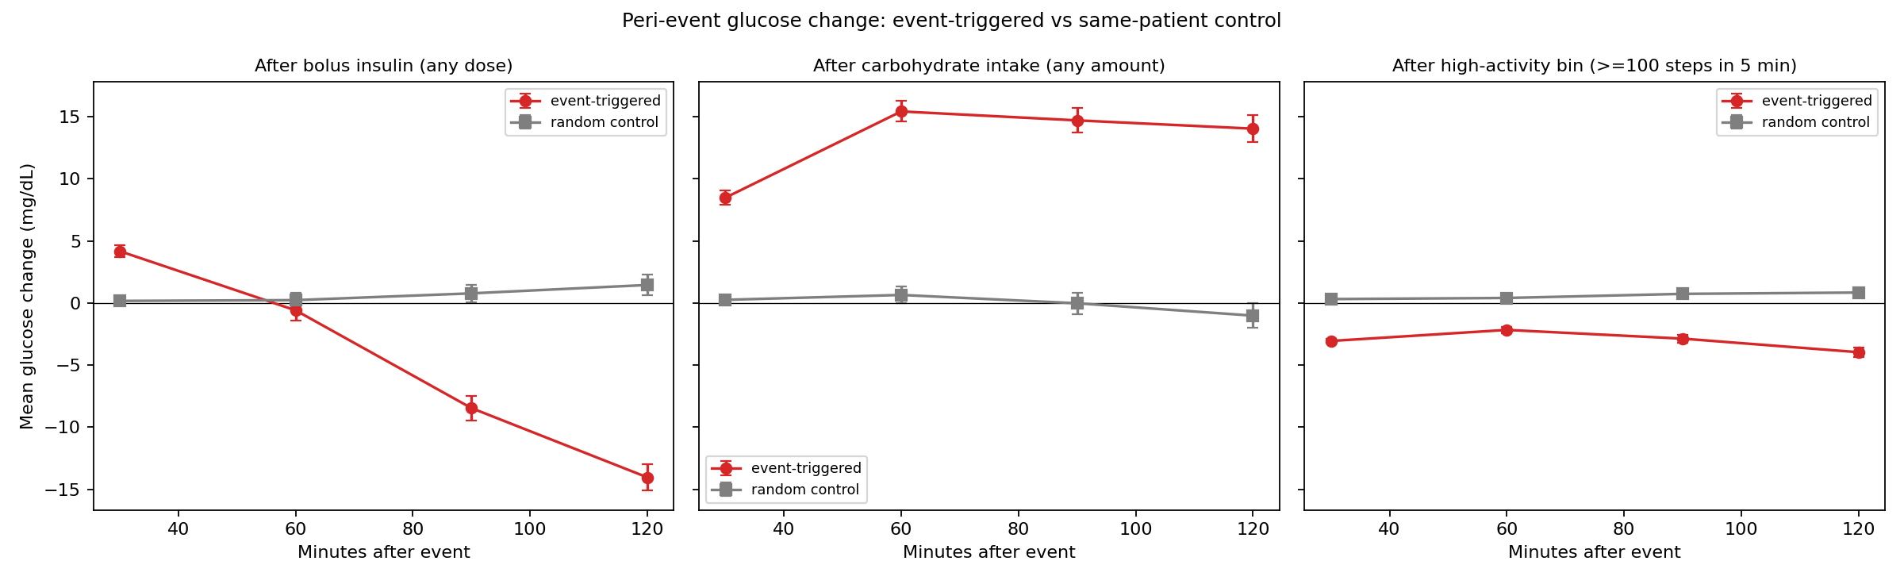
Hình 8.4: Trajectory Δglucose sau bolus/carb/steps event vs control.

8.2.5 Peri-event by subtype — tách bolus thành correction vs meal-bolus
Phát hiện thú vị Pass 2: cùng 1 bolus, nhưng effect khác biệt rõ rệt tuỳ context.
- Correction bolus (bolus đơn, không kèm carb): Δ -30 mg/dL @ 120 phút — gấp đôi pooled estimate.
- Meal bolus (kèm carb): Δ ~-7 mg/dL — yếu hơn nhiều vì bị carb bù trừ.
- Solo carb (carb đơn, không bolus): Δ +26 mg/dL @ 120 phút — nguy hiểm cho hyperglycemia.
Implication QUAN TRỌNG: bolus và carb phải được model như 2 modality RIÊNG BIỆT, không phải merge thành 'meal event'. Đây là cơ sở cho cross-attention/gated fusion architecture.
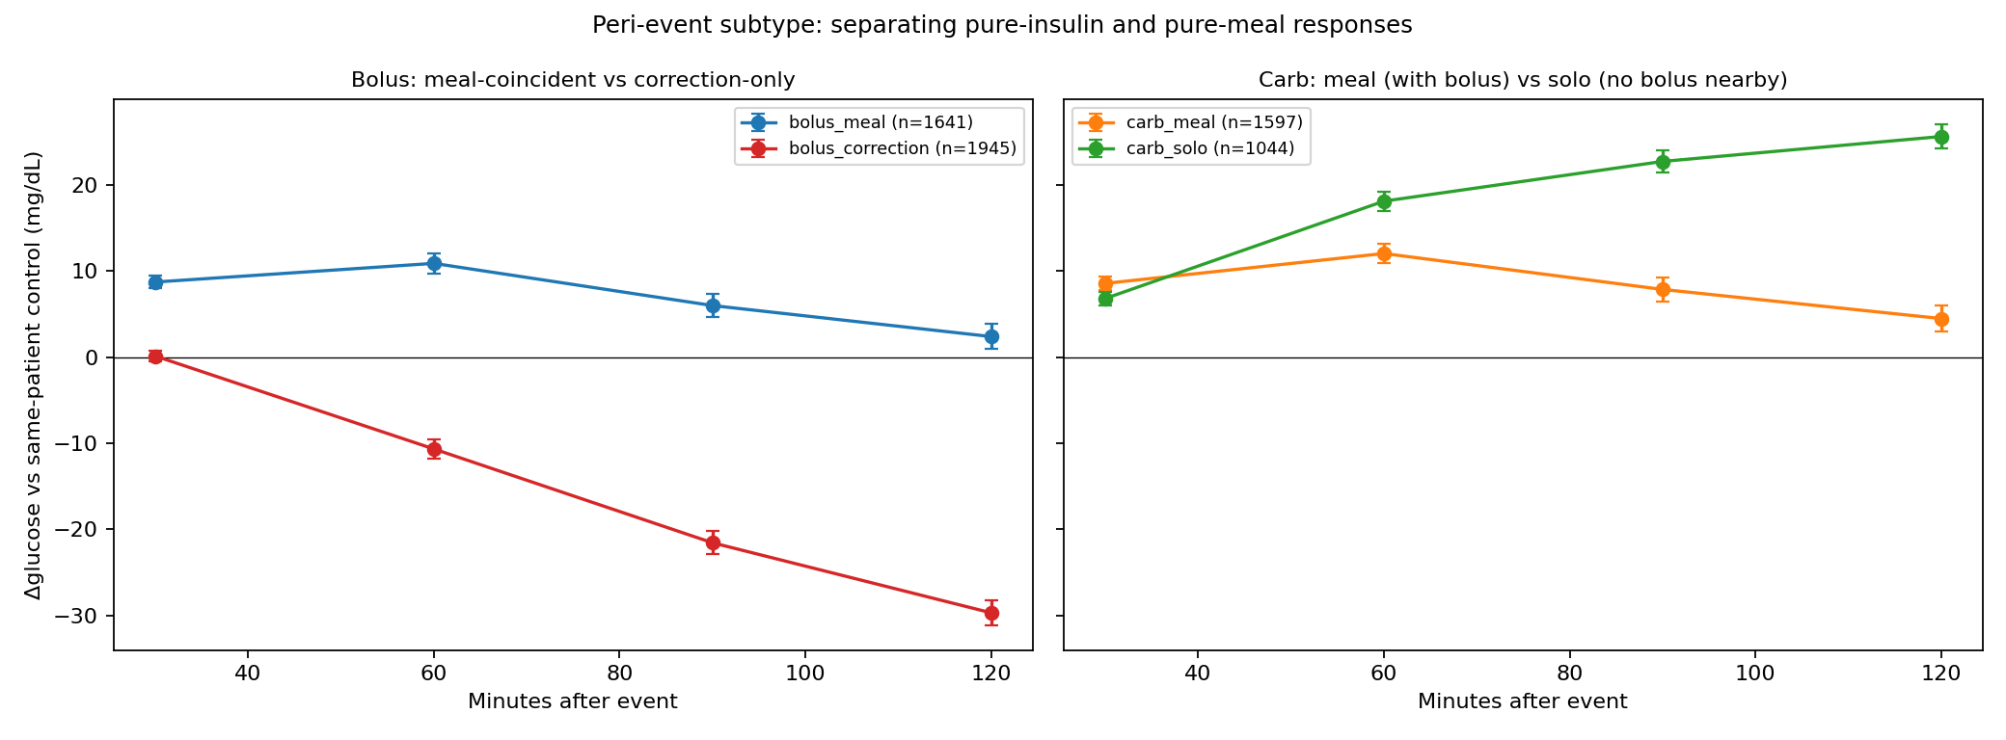
Hình 8.5: Tách correction vs meal-bolus vs solo-carb.

8.2.6 Per-patient heterogeneity — bệnh nhân khác nhau như thế nào?
Findings: SD của peri-event response across 25 patients là 20-23 mg/dL — gần GẤP 2 LẦN magnitude trung bình. Tức là mỗi bệnh nhân phản ứng với cùng 1 bolus khác nhau ĐÁNG KỂ.
Implication: One-model-fits-all sẽ kém — cần patient-conditioned modulation (cross-attention với static embedding). Đây là bằng chứng EMPIRICAL cho 2-branch architecture, không phải lựa chọn stylistic.
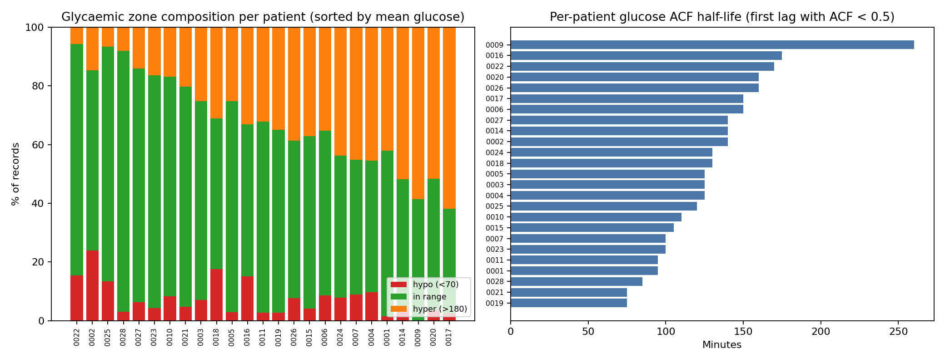
Hình 8.6: Cross-patient variance của peri-event response.

8.2.7 Day-of-week effects
Findings: TIR weekend cao hơn weekday ~3-4 điểm %, do lifestyle điều độ hơn cuối tuần.
Implication: dayofweek_sin/cos là feature có giá trị (nhưng yếu hơn hour_sin/cos).

8.2.8 Velocity by zone — tốc độ thay đổi glucose theo zone
Phân tích Δglucose/5min trong từng zone. Findings: ở zone hypo, velocity âm thường đi kèm acceleration âm (đang lao dốc), trong khi ở zone hyper thường velocity dương + acceleration giảm (đang đảo chiều).
Implication: velocity và acceleration đều có information value độc lập.

8.2.9 Retirement of Pearson screen
Trong EDA pass 1, đã thử lagged Pearson correlation giữa bolus/carb/steps và future glucose. Kết quả: |r| < 0.09 ở mọi lag, gợi ý các modality 'vô dụng'. Sau khi peri-event analysis cho thấy effect mạnh, ta hiểu Pearson r THẤP STRUCTURALLY: vì bolus/carb sparse 99%+ là zero, dot product mostly zero × non-zero = near-zero r.
Đây là bài học methodology quan trọng: với sparse event streams (modality chỉ active ở <5% bin), Pearson r là metric SAI LẦM. Phải dùng peri-event analysis với same-patient control. Đã retire toàn bộ lagged Pearson CSV+figure khỏi outputs/ trong pass 2.

PHẦN 9. STEP 3 — TIỀN XỬ LÝ DỮ LIỆU

9.1 Triết lý 2 lớp
Pipeline tiền xử lý chia làm 2 lớp:
- Lớp A (đã làm sẵn bởi tác giả dataset Hidalgo et al.): chuyển 7 modality thô từ Libre 2 + Fitbit + Pump về cùng grid 5 phút. Đây là pipeline glUCModel mà tác giả implement. Thesis này KẾ THỪA outputs, không claim đóng góp về imputation.
- Lớp B (đóng góp methodology của thesis): cờ censoring, cờ availability, sửa anomaly P11, time features, glucose derivatives, rolling event aggregates, target shifting, chronological split, per-subject Z-score, sequence construction với train cap, static feature table.

9.2 Lớp A — 7 kênh đã được tác giả xử lý ra sao
Kênh | Thiết bị | Cadence native | Xử lý ra grid 5-min
glucose | FreeStyle Libre 2 | ~15 phút | Round timestamp về mốc 5-min → subsample về 15-min grid → linear interpolation về 5-min (max 1h gap).
bolus_volume_delivered | Pump/MDI app | Event-based | Sum trong bin 5 phút (conserve total dose). Empty bin → 0.
basal_rate | Pump/MDI app | Continuous (CSII) / 1 injection/ngày (MDI) | CSII: sum rate trong bin. MDI: chia liều long-acting cho 288 (24h × 12) → uniform per-bin. Gaps → 0.
carb_input | Bệnh nhân tự log | Event-based | Sum trong bin → chia 10 (gram → servings). Gaps → 0.
heart_rate | Fitbit | Irregular 1-5 phút | Round về 5-min + linear interpolation cho gap (HR liên tục, không zero-fill).
calories | Fitbit | 1 phút | Sum 5 record 1-phút thành 1 bin 5-phút (conserve quantity). Empty → 0.
steps | Fitbit | 1 phút | Tương tự calories.

9.3 Lớp B — Đóng góp methodology của thesis

9.3.1 Censoring flags (Pitfall 2)
glucose_low_cap = 1 nếu glucose ≤ 40 (LO sensor). glucose_high_extreme = 1 nếu > 400 (HI sensor). GIỮ giá trị raw (không drop/cap về NaN), nhưng cho model biết qua flag để có thể down-weight loss ở censored points hoặc evaluate separately.

9.3.2 Sửa anomaly HUPA0011P (Pitfall 4)
Static table: treatment override CSII → MDI cho HUPA0011P. Lý do: bệnh nhân này metadata ghi CSII nhưng dataset không có basal record nào → không thể là pump user thực sự. Override để model không học rule sai 'CSII = không có basal signal'.

9.3.3 Modality availability flags (Pitfall 3)
3 cờ per-patient:
- basal_available = 1 nếu patient có bất kỳ basal_rate > 0 ở bất cứ đâu trong timeline.
- bolus_available = 1 nếu có bất kỳ bolus > 0.
- carb_available = 1 nếu có bất kỳ carb_input > 0.
Plus 1 cờ rolling (dynamic): basal_coverage_24h = % bin có basal > 0 trong 24h gần nhất. Phân biệt 3 chế độ: CSII liên tục (~1.0), MDI sparse (~0.05), partial coverage (0.4-0.66).

9.3.4 Time features cyclical
hour_sin = sin(2π × hour / 24), hour_cos = cos(2π × hour / 24). Tương tự dayofweek_sin/cos. Encoding chu kỳ thay vì integer raw → không có discontinuity tại midnight hoặc Sunday-Monday boundary.

9.3.5 Glucose-derived features
- glucose_30m_mean, glucose_60m_mean, glucose_120m_mean — rolling mean multi-scale.
- glucose_velocity = Δglucose / 5 (mg/dL/min).
- glucose_acceleration = Δvelocity / 5 (second derivative).
- Step 4 thêm: glucose_60m_std (volatility).

9.3.6 Rolling event aggregates
- bolus_{30,60,180}m_sum — span theo dược động học rapid-acting insulin.
- carb_{60,180}m_sum — span theo tốc độ hấp thu meal (Hovorka 2004).
- steps_{30,150}m_sum — short walking bouts + post-exercise window.
- calories_30m_sum, heart_rate_30m_mean.
- Step 4 thêm: insulin_on_board (IOB) và carbs_on_board (COB) — exponential decay thay vì rectangular.

9.3.7 Target construction
target_30m = glucose.shift(-6), target_60m = glucose.shift(-12), target_90m = glucose.shift(-18). Shift PER PATIENT để không bao giờ leak target sang patient khác trong concatenated table.

9.3.8 Chronological split với boundary buffer
Mỗi patient: 70% timeline đầu → train, 15% kế → val, 15% cuối → test. KHÔNG random split (vi phạm rule chống leakage thời gian).
Boundary buffer: 18 row (= max horizon) bị drop tại mỗi ranh giới train/val và val/test, để target của row train cuối cùng không leak vào val. Tổng cost: 900 row (0.29%) dropped.

9.3.9 Per-subject Z-score (fit train only)
Continuous features (glucose, HR, calories, rolling means, velocity, accel) → Z-score per-subject (mean/std tính per-patient từ TRAIN portion only, áp dụng cho val/test). Vì inter-patient variance rất lớn (glucose mean 113-201 mg/dL, std 35-85). Sparse event features (bolus/carb/steps + rolling sums) → log1p + global Z-score (cùng scale across patients).

9.3.10 Sequence construction với adaptive-stride cap
Sliding window: lookback 24 bước (120 phút), horizons {6, 12, 18}. Mỗi anchor index t sinh 1 sequence [t-23 : t] với targets glucose[t+6/+12/+18]. Window bị reject nếu chạm buffer hoặc có NaN target.
Train cap (xem [[long-patient-strategy]] memory): per-patient, nếu > 5000 train anchor → adaptive stride = floor(n_train/5000), lấy uniformly dọc timeline. Patient ngắn giữ stride=1.
Val/test: stride=1, giữ NGUYÊN tất cả anchor.

9.3.11 Static feature table
25 cột: 6 clinical numeric + 12 derived (train-only) + 3 modality binary + 4 one-hot. Tất cả Z-scored across 25 patient (1 row/patient → không có leakage thời gian).
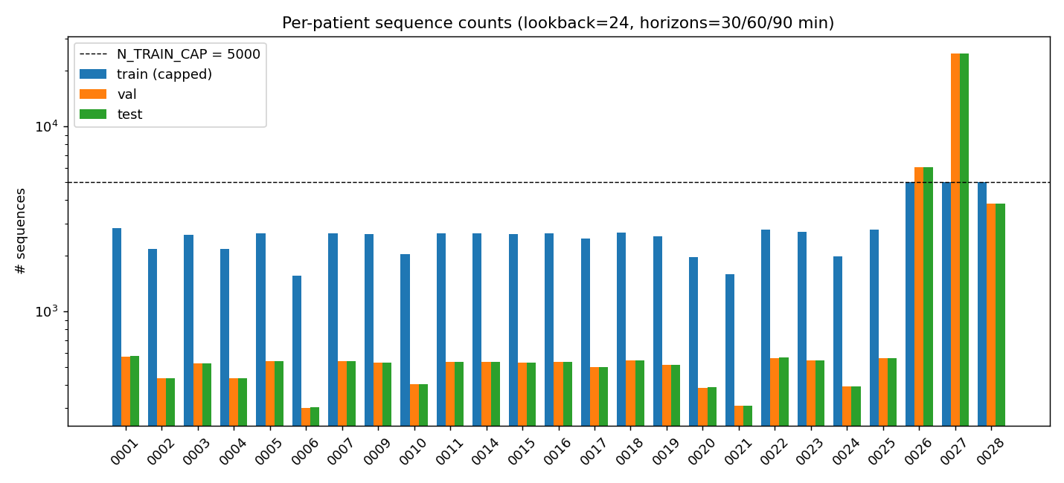
Hình 9.1: Số sequence per-patient sau split + cap. 3 long patients (26/27/28) cap tại 5000 train. Val/test theo tỷ lệ timeline (long patients dominate val/test volume nhưng không train).

9.4 Output Step 3
File | Mô tả
hupa_5min_timestep.parquet | 309,392 × 37 — bảng feature đầy đủ per-timestep với split labels.
hupa_5min_sequences.npz | Tensor bundle: X_dynamic (159,172 × 24 × 31), X_static (× 25), y (× 3) — sẵn để feed model.
hupa_static_features.csv | 25 × 26 — patient-level static features Z-scored.
scalers.json | Per-subject mean/std + global log1p params, fit trên train only.
hupa_split_boundaries.csv + summary.csv | Bookkeeping: row indices của boundaries, sequence counts per-patient per-split.

Sau Step 3: 309,392 row → 159,172 sequence được phân hoạch train=68,395 / val=45,382 / test=45,395, mỗi sequence có shape input (24, 31) tensor + 25 static + 3 horizon target. Pipeline deterministic ở SEED=42, end-to-end ~50s local.

PHẦN 10. STEP 4 — FEATURE ENGINEERING + LỰA CHỌN FEATURE
Phần này được tổ chức theo logic top-down: (10.1) Vì sao cần feature engineering; (10.2) Phân loại 10 nhóm chức năng; (10.3) Từng nhóm: feature, công thức tính, ý nghĩa cho model; (10.4) Scaling và phòng leakage; (10.5) Selection analysis chính thức + 2 vòng pruning.

10.1 Vì sao cần feature engineering?
Ba thuộc tính của dataset HUPA-UCM khiến raw input không phù hợp để model trực tiếp tiêu thụ:
1. Cấu trúc thời gian đa-scale (multi-scale temporal):
Glucose dynamics evolve song song trên nhiều timescale: bữa ăn raise glucose 30-120 phút (Hovorka 2004), rapid-acting insulin act 60-180 phút onset 15 phút (Mathieu 2017), exercise giảm glucose 1-2h sau khi xong (Riddell 2017), dawn phenomenon shift basal mức 24h. EDA §4.4: glucose ở 120 phút vẫn correlate 0.50 với hiện tại. Single representation tại bin hiện tại mất context multi-scale → engineered rolling means 30/60/120 phút + 60-phút std làm các scale explicit.
2. Sparse event streams encoding pharmacology non-linear:
Bolus và carb là event-based: hầu hết bin = 0, vài bin non-zero encode event có effect phụ thuộc thời gian đã trôi qua + pharmacokinetics. Linear model không thể encode exponential decay kernel từ raw lookback; tree model không thể encode continuous weighting. Engineered pharmacokinetic decay features (IOB, COB) inject physiological prior trực tiếp vào input.
3. Patient heterogeneity + missing-modality ambiguity:
Per-patient glucose mean range 113-201 mg/dL, std 35-85 mg/dL (EDA §4.7). 5/25 bệnh nhân thiếu ≥1 modality (Pitfall #6). Không có engineered subject_mean_glucose / subject_hypo_pct / etc., model không phân biệt được 'patient này thường cao' vs 'glucose hiện tại cao'. Không có availability flags, model không phân biệt 'không có event ở bin này' vs 'patient này không bao giờ ghi modality này'.
Engineering features encode 3 thuộc tính trên đạt 2 mục tiêu: (a) giảm inductive load của temporal model → architecture nhỏ hơn fit cùng data; (b) cho tabular baselines (Ridge/RF/XGBoost) cơ hội fair trong comparative evaluation §7.

10.2 Phân loại 10 nhóm chức năng
33 features chia thành 17 dynamic + 16 static, mỗi loại tiếp tục chia subgroups theo CHỨC NĂNG (không phải theo nguồn raw measurement):
Nhóm | Loại + số | Members | Chức năng trong model
A. Glucose representations | Dynamic, 6 | glucose, glucose_30/60/120m_mean, glucose_60m_std, glucose_velocity | Multi-scale view của target signal + trend + variability.
B. Physiological raw | Dynamic, 2 | heart_rate, basal_rate | Continuous device measurements, temporal trunk localise timing.
C. Event rolling aggregates | Dynamic, 3 | bolus_60m_sum, steps_150m_sum, heart_rate_30m_mean | Cumulative magnitudes trong span sinh lý — tree baselines cần explicit.
D. Pharmacokinetic decay | Dynamic, 2 | insulin_on_board, carbs_on_board | Recency-weighted cumulative active-drug, inject pharmacological priors.
E. Cyclical time | Dynamic, 2 | hour_sin, hour_cos | Smooth representation time-of-day cho circadian patterns.
F. Operational flags | Dynamic, 2 | glucose_low_cap, basal_coverage_24h | Báo cho model khi measurement bị censored hoặc modality partial coverage.
I. Clinical metadata | Static, 4 | hba1c_pct, age_years, dx_time_years, bmi | Patient-level clinical context entered tại enrolment.
II. Behavioral fingerprint | Static, 7 | subject_mean/std/hypo/hyper_pct_glucose, bolus_events_per_day, steps_active_pct, mean_heart_rate | Per-patient summary statistics tính từ TRAIN portion only — 'patient này thường thế nào'.
III. Modality availability | Static, 3 | basal_available, bolus_available, carb_available | Báo cho model patient này RECORD modality nào.
IV. Demographic one-hot | Static, 2 | gender_Female, treatment_CSII | Categorical patient context.

10.3 Chi tiết từng nhóm — feature, công thức, ý nghĩa

10.3.1 Nhóm A — Glucose representations (6 dynamic)
Raw glucose tại bin hiện tại là feature dominant (Spearman r=+0.69 với target_60m, perm imp gấp 2 lần feature mạnh thứ 2). Ba rolling means (30/60/120 phút, công thức rolling(window=k).mean()) cung cấp multi-scale low-pass filtering. glucose_60m_std (rolling(12).std()) bắt được volatility — Battelino 2019 consensus đề xuất là metric variability chính. glucose_velocity = Δglucose/5 (mg/dL/phút) — same value với velocity -2 vs velocity 0 là trajectories khác hẳn (tương đương CGM trend arrows ↑↓).

10.3.2 Nhóm B — Physiological raw signals (2 dynamic)
heart_rate là Fitbit HR raw. Giữ raw (không chỉ rolling) vì HR bursts (stress, exercise onset) carry timing info mà rolling smooth ra. basal_rate là insulin nền tại bin hiện tại — CSII pumps tự log liên tục, MDI thì spread đều theo §5.1.3. Giữ raw vì pump users có thể temp basal trong thời gian ngắn.

10.3.3 Nhóm C — Event rolling aggregates (3 dynamic)
Mỗi rolling match action-time của biology underlying. bolus_60m_sum (rolling(12).sum()) tương ứng peak action của rapid-acting insulin — feature explicit cho tree baselines không reconstruct IOB kernel được. steps_150m_sum (rolling(30).sum()) span cả short walking + post-exercise insulin sensitivity 1-2h. heart_rate_30m_mean smooth HR raw để bắt baseline tone (sleep state, stress kéo dài).

10.3.4 Nhóm D — Pharmacokinetic decay (2 dynamic, Step 4 contribution)
Đây là đóng góp methodology mới ở Step 4. Vấn đề với rolling sum: kernel hình chữ nhật — bolus tiêm 5 phút trước và 179 phút trước có cùng weight = 1. Nhưng dược động học: bolus mới còn rất active, bolus cũ đã decay.
IOB: insulin_on_board[t] = α × IOB[t-1] + bolus[t], α = exp(-Δt/τ) = exp(-5/75) = 0.9355.
Tương đương: IOB[t] = Σ_{k=0}^∞ exp(-k×5/75) × bolus[t-k]. Sau 5τ=375 phút residual <1%.
τ_IOB = 75 phút match rapid-acting insulin (lispro/aspart/glulisine, Mathieu 2017).
COB: carbs_on_board[t] tương tự với τ_COB = 60 phút (Hovorka 2004 first-order absorption).

Lợi ích: tree-based baselines truy cập trực tiếp 'insulin còn active right now' — pattern tree không tự học. Cho NN: giảm inductive load. IOB + COB tạo cặp đối lập (insulin hạ vs carb tăng) → model có thể học net effect.

10.3.5 Nhóm E — Cyclical time encoding (2 dynamic)
hour_sin = sin(2π × h / 24), hour_cos = cos(2π × h / 24). Đưa giờ trong ngày thành point trên unit circle. EDA §4.5 documented dawn phenomenon (peak 07-10h, do cortisol kích hoạt gluconeogenesis sớm) và nadir 03-05h. Sin-cos pair tránh discontinuity tại 23h59 → 00h00 mà integer-hour có. Dayofweek_sin/cos đã drop vì weekend effect chỉ 3-4 pp TIR (yếu, §10.5).

10.3.6 Nhóm F — Operational và censoring flags (2 dynamic)
glucose_low_cap = 1 nếu glucose ≤ 40 (FreeStyle Libre 2 LO representation). Cho loss có Tobit-style mask. basal_coverage_24h = rolling(288).mean() của (basal_rate > 0) — phân biệt 3 chế độ: CSII liên tục (~1.0), MDI sparse (~0.05), partial coverage 4 patient (0.4-0.66, §3.6.3). Khác static availability flags ở chỗ time-varying — bắt được sự kiện tháo pump tạm thời.

10.3.7 Nhóm I — Clinical metadata (4 static)
Bốn cột nhập một lần tại enrolment, không thay đổi. hba1c_pct: gold-standard 3-month average glucose biomarker, range 6.0-9.7% (target lâm sàng <7%). age_years (18-61.8): shift insulin sensitivity. dx_time_years (0.8-39.5): phân biệt honeymoon phase vs long-standing. bmi = weight/(height/100)² — summarise body-composition driven insulin resistance (weight + height đã drop vì redundant).

10.3.8 Nhóm II — Behavioral fingerprint từ TRAIN ONLY (7 static)
Đây là methodology contribution của thesis. Mỗi patient được tính 7 thống kê CHỈ TỪ TRAIN portion của họ, không bao giờ touched val/test — đảm bảo no leakage. Broadcast vào mọi sequence của patient đó:
- subject_mean_glucose — typical glucose level (range 113-201 mg/dL across cohort)
- subject_std_glucose — typical variability (range 35-85)
- subject_hypo_pct (TBR — Battelino target <4%)
- subject_hyper_pct (TAR — target <25%)
- bolus_events_per_day — pump users typical 4-7, MDI 3-4
- steps_active_pct — % bin > 99 steps (intensity proxy)
- mean_heart_rate — baseline cardiovascular tone
5/7 ranking top 10 composite — bằng chứng EMPIRICAL (không phải stylistic) cho việc dùng patient-embedding branch riêng.

10.3.9 Nhóm III — Modality availability (3 static)
basal_available, bolus_available, carb_available — binary per-patient (1 nếu patient có RECORD bất kỳ modality đó trong toàn timeline). Giải quyết structural ambiguity của 'zero': '0 = không có event ở bin' vs '0 = patient này không bao giờ record'. Không có flag, model học rằng 5 patient missing carb đơn giản không bao giờ ăn carb (biological nonsense).

10.3.10 Nhóm IV — Demographic categorical (2 static)
gender_Female và treatment_CSII là halves đã giữ của 2 one-hot pairs. Complementary halves (gender_Male, treatment_MDI) drop vì derivable = 1 - x. Gender shift insulin sensitivity qua menstrual cycle (Pickup 2014). Treatment_CSII là **fundamental clinical distinction** giữa pump (continuous basal, nhiều bolus) vs injection (sparse basal, larger event).

10.4 Scaling và phòng leakage
Mọi engineered feature cần scaling, và mọi scaling là nguy cơ train-test leakage nếu fit ngoài train.
Scaling type | Features áp dụng | Lý do + cách phòng leakage
Per-subject Z-score | glucose, heart_rate, 3 glucose rolling means, glucose_60m_std, glucose_velocity | Fit (mean, std) per-patient TỪ TRAIN ROWS ONLY. Apply cho val/test. Justify bởi inter-patient variance lớn (EDA §4.7: glucose mean 113-201 mg/dL across 25 patient).
log1p + Global Z-score | basal_rate, bolus_60m_sum, steps_150m_sum, heart_rate_30m_mean, IOB, COB | log1p compress heavy tail của sparse events. Global Z-score fit trên train rows pooled. Justify: scale insulin/steps comparable across patients cùng therapy class.
Pass-through | hour_sin, hour_cos, glucose_low_cap, basal_coverage_24h | Đã bounded [-1,1] hoặc [0,1]. Không scale.
Static cohort Z-score | 16 numeric static features | Z-score across 25-patient table. Leakage-safe vì mỗi patient 1 row, không có time-series ordering.

Leakage prevention được enforce tại 4 điểm trong pipeline:
- (1) Chronological 70/15/15 split per-patient áp dụng TRƯỚC khi engineer feature.
- (2) Rolling/pharmacokinetic compute WITHIN từng patient bằng groupby('participant_id').
- (3) Group II behavioral statistics filter df[split=='train'] trước khi aggregate.
- (4) Buffer 18 row tại mỗi split boundary chống target leak (chỉ 0.29% rows dropped).

10.5 Feature selection analysis — 3 signals + 2-round pruning
Selection analysis chính thức (SKILL.md §4.5) evaluate mọi feature với 3 signal orthogonal trên train portion only:
- Spearman rank correlation — monotonic association robust outlier.
- Mutual information (sklearn k-NN Kraskov 2004) — bắt non-linear non-monotonic.
- Random Forest permutation importance (n_estimators=80, max_depth=12, R² train=0.83) — capture cross-feature interactions.
- Composite rank = unweighted mean của 3 rank.
Vòng 1 — Information-theoretic redundancy (drop 21):
Category | Số | Features dropped
A. Math redundant | 4 | weight/height (BMI cover), gender_Male/treatment_MDI (one-hot sum=1)
B. IOB/COB redundant | 8 | raw bolus/carb (recoverable từ IOB/COB), 4 rolling sums bolus+carb
C. Wearable redundant | 4 | raw calories, raw steps, mean_daily_steps, steps_30m_sum
D. Statistical | 1 | subject_tir_pct = 100 - hypo - hyper
E. Weak/duplicate | 5 | dayofweek_sin/cos, glucose_high_extreme (0.04%), 3 dynamic availability flags

Vòng 2 — Clinical-lens criterion (drop thêm 5):
Feature dropped | Lý do clinical
glucose_acceleration | Không CGM device nào show 2nd derivative. Velocity đã capture actionable trend (trend arrows).
calories_30m_sum | Calories từ Fitbit HR+steps classifier; doctors không dùng calories cho glucose mgmt.
carb_events_per_day | Đo tần suất LOG meals, không phải eating. Bệnh nhân không log → feature misleading.
data_duration_days | Pure data artifact zero clinical meaning. Deploy bệnh nhân mới chỉ 7 ngày → tín hiệu sai.
basal_recording_pct | Correlate ~0.9 với treatment_CSII. basal_available binary đã encode.

FINAL: 17 dynamic + 16 static = 33 features. X_dynamic (159172, 24, 17), X_static (159172, 16). Feature budget per sample = 24×17 + 16 = 424 (giảm 49.6% từ 841 gốc). Top 10 ranking: glucose dominate (rank 1, Spearman +0.69), 5/10 là static behavioral fingerprint (subject_mean_glucose rank 2, subject_hyper_pct rank 5, subject_std_glucose rank 6, subject_hypo_pct rank 9, steps_active_pct rank 10) → empirical justification cho patient-embedding architecture.

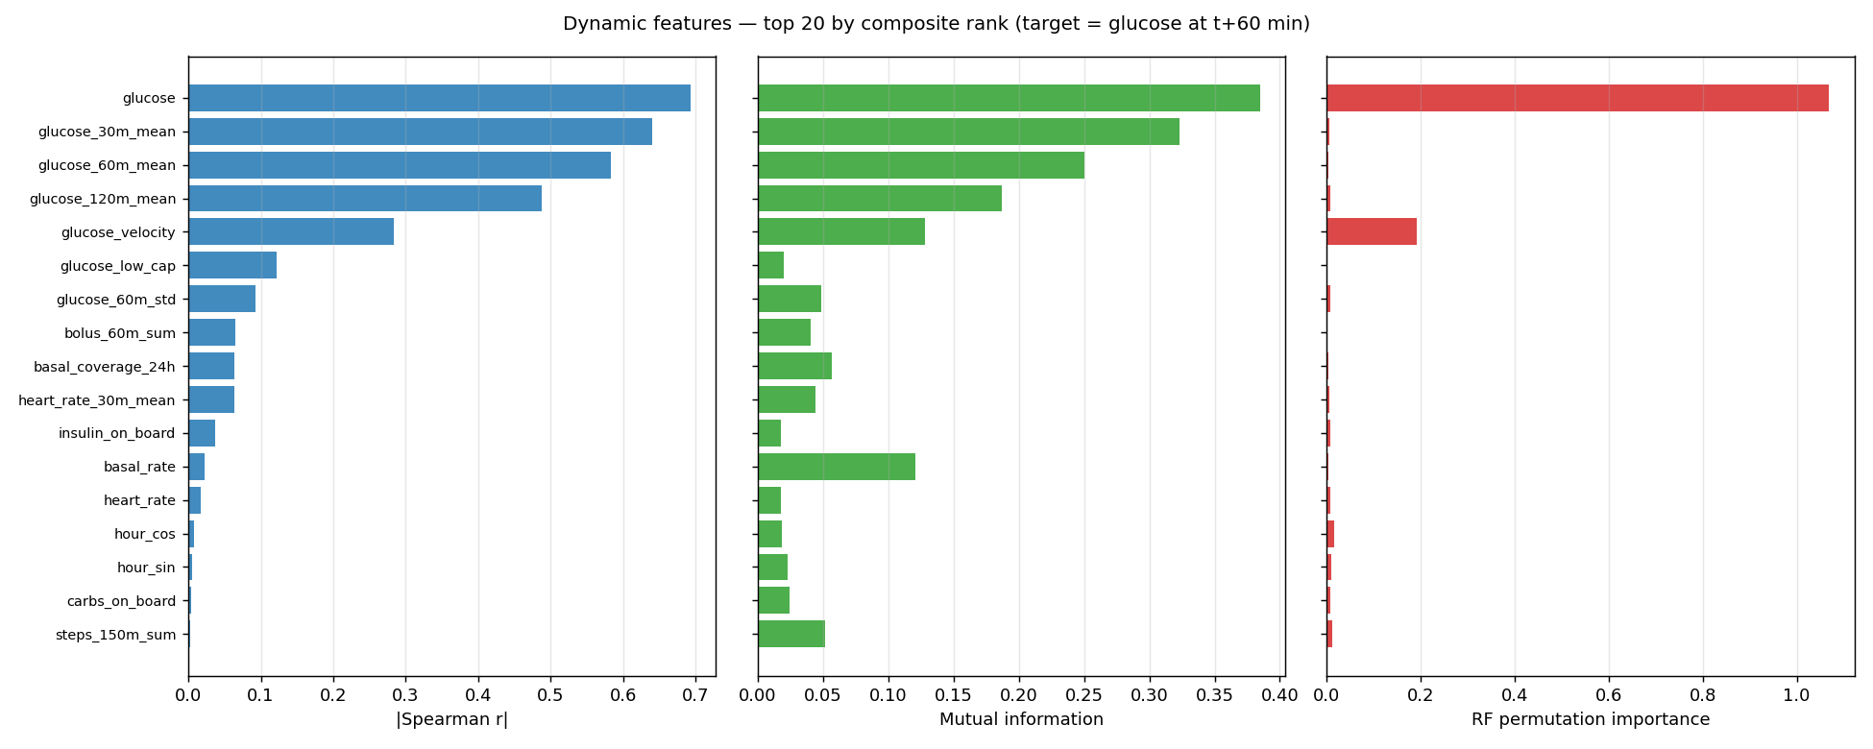
Hình 10.1: Top features dynamic theo 3 signal — glucose family dominate.

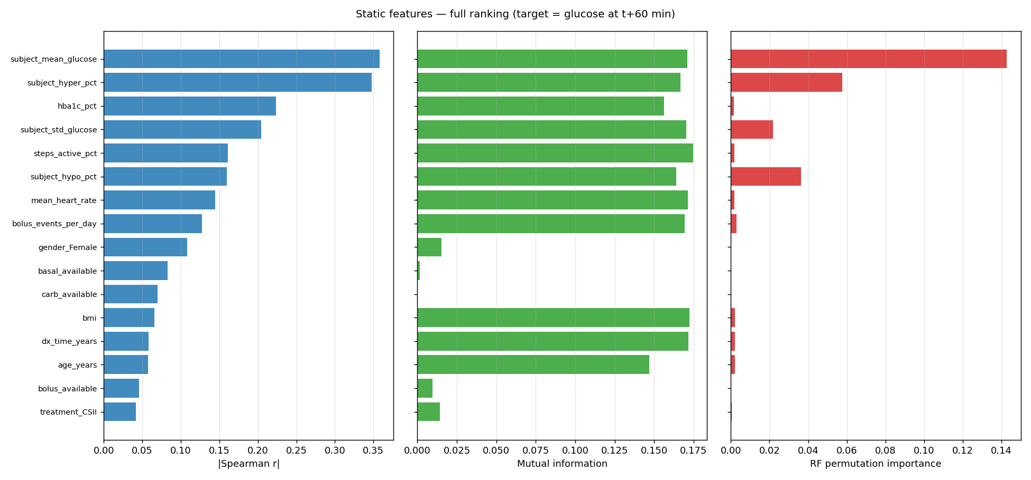
Hình 10.2: Static features ranking — behavioral fingerprint mạnh hơn metadata clinical.

PHẦN 11. KIẾN TRÚC OUTPUT HIỆN TẠI — NHỮNG GÌ ĐÃ CÓ SẴN

11.1 Cấu trúc thư mục dự án
Đường dẫn | Nội dung
data/data_hupa/ | Dataset gốc HUPA-UCM (25 .xlsx + patient_data_characteristic.xlsx + Article_data.md)
data/processed/ | Output Step 3+4: parquet timestep, npz sequence bundle, csv static features
data/interim/ | Cohort summary từ Step 1, EDA patient summary từ Step 2
src/ | Module Python: config, data_loading, preprocessing, feature_selection, generate_*_report
notebooks/ | Notebook Colab-compatible: 01_data_understanding, 02_eda, 03_preprocessing
outputs/tables/ | 15+ CSV với findings EDA + feature selection ranking
outputs/figures/ | PNG plots (1 từ Step 1, 7 từ Step 2, 1 từ Step 3, 2 từ Step 4)
outputs/models/ | scalers.json (sẽ thêm model checkpoints ở Step 5+)
reports/ | report.md (báo cáo chính §1-§6 đã viết), literature_review.md, feature_catalogue.docx, feature_selection_report.docx, bao_cao_tong_quan.docx (chính tài liệu này)
skills/ | SKILL.md — protocol 14 bước
CLAUDE.md | Project-specific guidance cho Claude Code

11.2 Sequence bundle — input chính cho model
File data/processed/hupa_5min_sequences.npz chứa 10 array:
Array | Shape / dtype | Ý nghĩa
X_dynamic | (159172, 24, 17) float32 | Input chuỗi 24 timesteps × 17 features (sau pruning 2 vòng từ 34). Đã Z-scored / log1p+scaled tuỳ feature.
X_static | (159172, 16) float32 | Vector static 16-d per sequence (sau pruning từ 25). Broadcast từ static_table 16-row.
y | (159172, 3) float32 | Target glucose tại horizon 30/60/90 phút. Ở scale gốc mg/dL (không scaled).
participant_ids | (159172,) object | Tên patient (HUPA0001P...) cho mỗi sequence — phục vụ patient-level CV.
split | (159172,) object | 'train'/'val'/'test' cho mỗi sequence.
anchor_time | (159172,) int64 | Timestamp của bin cuối lookback — debug + leakage check.
feature_names_dynamic | (17,) object | Tên 17 dynamic features theo thứ tự axis -1 của X_dynamic.
feature_names_static | (16,) object | Tên 16 static features.
horizon_minutes | (3,) int32 | [30, 60, 90] — reference.
lookback_steps | scalar int32 | 24 — reference.

11.3 Cách load và sử dụng (cho Step 5+)
import numpy as np
data = np.load('data/processed/hupa_5min_sequences.npz', allow_pickle=True)
X_dyn, X_stat, y = data['X_dynamic'], data['X_static'], data['y']
split = data['split']
X_train_dyn = X_dyn[split=='train']; y_train = y[split=='train']
# Train model... evaluate trên val/test
# Inverse-scale y_pred bằng scalers.json để tính RMSE ở mg/dL gốc

PHẦN 12. ĐỊNH HƯỚNG TIẾP THEO — STEP 5 ĐẾN STEP 13

12.1 Step 5 — Baseline ladder (sẽ làm tiếp theo)
Mục tiêu: implement và đánh giá các baseline đơn giản TRƯỚC khi train hybrid model. Nếu hybrid không thắng baseline, không có contribution. Nếu thắng nhỏ, complexity không justified.
Model | Config | Mục đích
Persistence | y_pred(t+h) = glucose(t) — không model gì cả, chỉ giả định glucose không đổi. | Baseline tuyệt đối thấp nhất.
Ridge regression | Linear với L2, input = flatten(X_dyn) + X_stat = 841 features. | Test xem linearity đi xa được không.
Random Forest | n_estimators ~ 200-500, max_depth ~ 12-20. | Capture cross-feature interaction. Strong baseline trong tabular.
XGBoost / LightGBM | Gradient boosting trees, tune learning rate + depth. | State-of-the-art tabular baseline.
LSTM single-branch | Chỉ ăn X_dynamic, không dùng X_static. Hidden ~ 64-128. | Test xem temporal model có cần static không.
GRU + static | GRU ăn X_dyn + Dense ăn X_stat, concat fusion. Hidden 64. | Closest baseline cho hybrid đề xuất.

12.2 Step 6 — Hybrid model đề xuất
Kiến trúc dự kiến:
- Temporal branch: 1D-CNN (kernel size 3-5) → BiGRU 2 layers (hidden 64-128).
- Static branch: MLP 2 layers Dense 64→32.
- Fusion: Cross-attention (query=GRU output, key/value=static embedding) HOẶC gated fusion.
- Output head: Dense → 3 outputs (multi-horizon).
- Loss: MSE multi-task + hypo-penalty (weight 2× cho glucose < 70 mg/dL).

12.3 Step 7 — So sánh hybrid vs baseline
Bảng metric per-horizon × per-model × per-zone. Confidence interval bằng bootstrap. Clarke Error Grid Analysis (EGA) — chuẩn lâm sàng cho glucose forecast.

12.4 Step 8 — Ablation studies
Verify từng thiết kế đóng góp gì:
- Drop static branch — hybrid vs hybrid-without-static.
- Drop modality một-by-one — bolus, carb, activity (M0→M4 ladder).
- Drop dynamic availability flags (redundant với static từ §6).
- Drop raw event streams (chỉ giữ rolling versions).
- Drop IOB/COB (verify pharm decay vs rectangular sum).
- Lookback 24 vs 36 (120 vs 180 phút).

12.5 Step 9 — XAI
- SHAP: DeepExplainer trên hybrid model, GradientExplainer cho NN, TreeExplainer cho RF baseline.
- Attention visualization: heatmap attention weights theo timestep + theo modality.
- Integrated Gradients: feature attribution model-agnostic.
- Permutation importance trên test set: cross-check SHAP.

12.6 Step 10 — Extended contributions
- Uncertainty quantification: MC Dropout, Conformal Prediction, Deep Ensembles.
- App demo Streamlit/Gradio.
- LLM-assisted natural language explanation (optional).

PHẦN 13. BẢNG TÓM TẮT NHANH
Khía cạnh | Tóm tắt
Đề tài | A Multimodal Deep Learning Approach for Short-Term Blood Glucose Forecasting in Type 1 Diabetes
Bài toán | Cho lịch sử 120 phút (24 bước × 17 features) + 16 static patient features, dự báo glucose tại 30/60/90 phút tới.
Loại bài toán ML | Supervised multi-task regression, multimodal, multi-horizon.
Dataset | HUPA-UCM (Hidalgo 2024). 25 bệnh nhân T1D, 309,392 timestep 5-phút, 4 năm 2018-2022.
Modalities | Glucose (mg/dL), calories, heart_rate, steps (Fitbit), basal_rate, bolus, carb_input (pump/MDI).
Static features | 16 cột (sau pruning 2 vòng từ 25): 4 clinical (HbA1c, age, BMI, dx_time) + 7 derived (train-only) + 3 modality flags + 2 one-hot.
Dynamic features | 17 cột (sau pruning 2 vòng từ 34): 6 glucose family + 2 raw (HR, basal) + 3 rolling đại diện + 2 pharm (IOB/COB) + 2 time cyclical + 1 censoring + 1 coverage.
Horizons | 30, 60, 90 phút (t+6, t+12, t+18 bin).
Split | Per-patient chronological 70/15/15, buffer 18-row tại boundary chống leakage.
Train cap | Max 5000 sequences/patient trên TRAIN (adaptive stride). Val/test stride=1.
Sequences | Train 68,395 / Val 45,382 / Test 45,395 = 159,172 total.
Scaling | Continuous → per-subject Z-score (fit train only). Sparse events → log1p + global Z-score.
Trạng thái hiện tại | Step 0-4 hoàn thành. Pipeline produce sequence bundle ready cho model. Step 5 (baselines) là kế tiếp.
Đóng góp dự kiến | (1) Multimodal nghiêm túc, (2) Patient embedding, (3) Cross-attention fusion, (4) Methodology cho missing modality + sensor caps, (5) XAI + uncertainty + app demo.

Báo cáo này tóm tắt tiến độ tại 18/05/2026. Sau Step 4, pipeline đã sẵn sàng cho việc training baseline ladder (Step 5). Mọi artefact đều regeneratable bằng cách chạy lại các script trong src/ với SEED=42 cố định.

